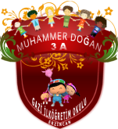
TELEVİZYON TUTSAKLIĞI
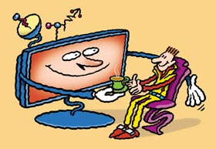
Televizyon, son yıllarda ülkemiz insanlarını tutsaklaştırdı. Televizyon açıldığı anda evdeki bütün etkinliklerin durduğunu, tüm ev halkının televizyonun etrafını kuşattıklarını görmüşsünüzdür. Televizyon adeta onları esir eder.
Eskiden komşular, akrabalar bir araya gelir, görüşüp konuşurlardı. Öldü bütün bu görüşmeler, dertleşmeler. Onların yerini bilmem hangi dizideki kahramanın serüvenleri alıyor. İnsanlarımız kendilerinden çok onların dertlerine üzülüyor, onlara acıyor.
Televizyonun insanları aşırı derecede büyüleyip bağımlı kıldığını gören uzmanlar ona “ aptal kutusu” diyorlarmış. Eğer bu ad, bir gerçeği yansıtıyorsa insanlarımızın büyük bir bölümüne aptal demek gerekir. Çünkü insanlarımızın televizyona karşı aşırı düşkünlüğünü hepimiz biliyoruz. Televizyonun karşısına geçince büyülenmiş gibi program ayırımı yapmadan ne verilirse büyük bir merakla izliyorlar.

1) Televizyon öncesi insanların birbirleriyle olan ilişkileri nasıldı?
2) Televizyonun insanlar üzerindeki etkileri nedir?
3) Uzmanların televizyona “aptal kutusu” demelerinin nedenini açıklayınız.
4) Aşağıdaki Metni okuyunuz. Altı çizili sözcüklerin eşanlamlarını kullanarak tekrar yazınız.
ANLAMLARI AYNI
Can başına şapkasını taktı. Annesine “Hoşça kal!” dedi. Otobüs durağına ilerledi. Otobüs geldi. Can, otobüse bindi. Talebe biletini kullandı. Boş olan koltuğa oturdu. Bir durak sonra beyaz saçlı, yaşlı bir adam bindi. Can, yaşlı adama yer verdi. Arka kapıya doğru ilerledi. Biraz sonra otobüs durunca indi. Yavaş adımlarla evlerin önünden geçerek okula doğru yürümeye başladı.

